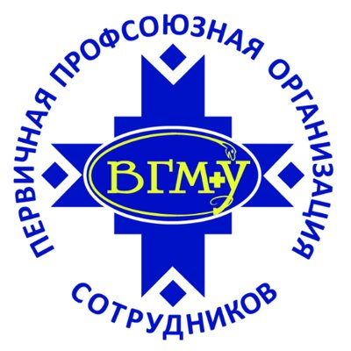
23.12.2020г.

ПРОФСОЮЗНАЯ КОНФЕРЕНЦИЯ СОТРУДНИКОВ ВГМУ (on-line)

Повестка конференции:
1. Отчет о работе профкома за 2020 год.
2. Отчет о работе ревизионной комиссии за 2020 год.
3. Исполнение сметы профсоюзного бюджета за 2020 год.
4. Утверждение сметы профсоюзного бюджета на 2021 год.
5. Обсуждение и утверждение Коллективного договора ВГМУ на 2021-2023 гг.
6. Разное.

Режим on-line Профком сотрудников ВГМУ

